Individuální studijní plán doktorandů v SIS – oborová rada

- Schválení návrhu plánu
- Schválení ročního hodnocení plánu

1.1 pro přihlášení do Studijního informačního systému (SIS) je nutné mít přihlašovací jméno a heslo. Můžete použít přihlašovací údaje z Centrální autentizační služby (CAS), které získáte ve výdejních centrech průkazů po předložení občanského průkazu. Podrobnější informace o přístupových údajích najdete na fakultním webu. Externí členové oborových rad mohou požádat na adrese sis@lf1.cuni.cz o přístupové údaje a o přidělení role doktorske_plany_OR , potřebné pro schválení návrhu plánu a ročního hodnocení.

1.2 přihlaste se do Studijního informačního systému na adrese: https://is.cuni.cz/studium

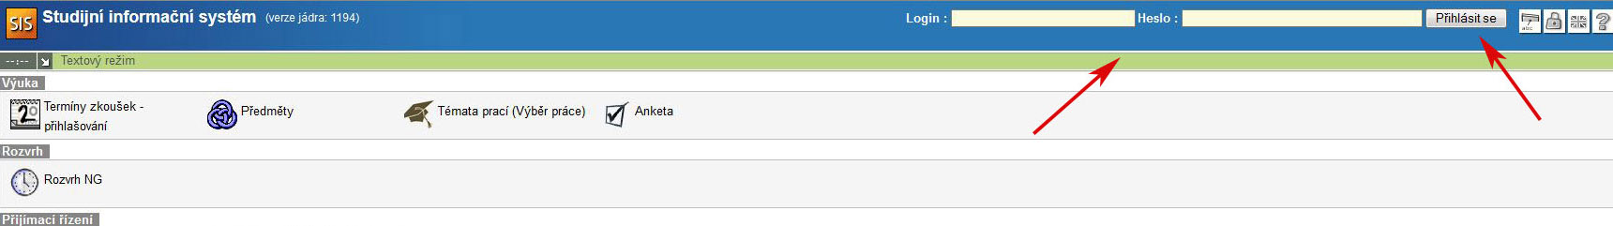

1.3 vyberte si roli „doktorske_plany_OR, 1. LF“, přejděte do modulu Individuální studijní plán PhD studentů. Vyhledejte studenty, výběr můžete omezit nastavením filtru, pokud filtr nenastavíte, zobrazí se seznam všech studentů oborů, kde jste členem OR. Detail návrhu plánu otevřete kliknutím na ikonu .

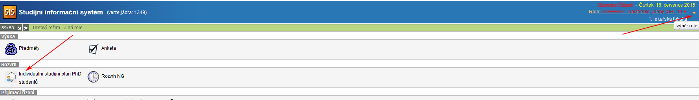

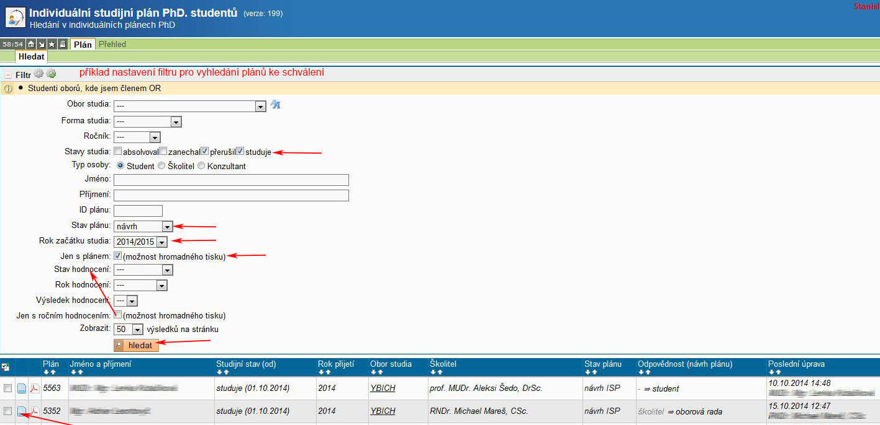

1.4 povinný komentář návrhu plánu, který založíte výběrem „komentovat návrh“ v roletovém menu pod seznamem zapsaných povinností. Okomentovaný návrh schvalte nebo vraťte studentovi, příp. školiteli k úpravě.

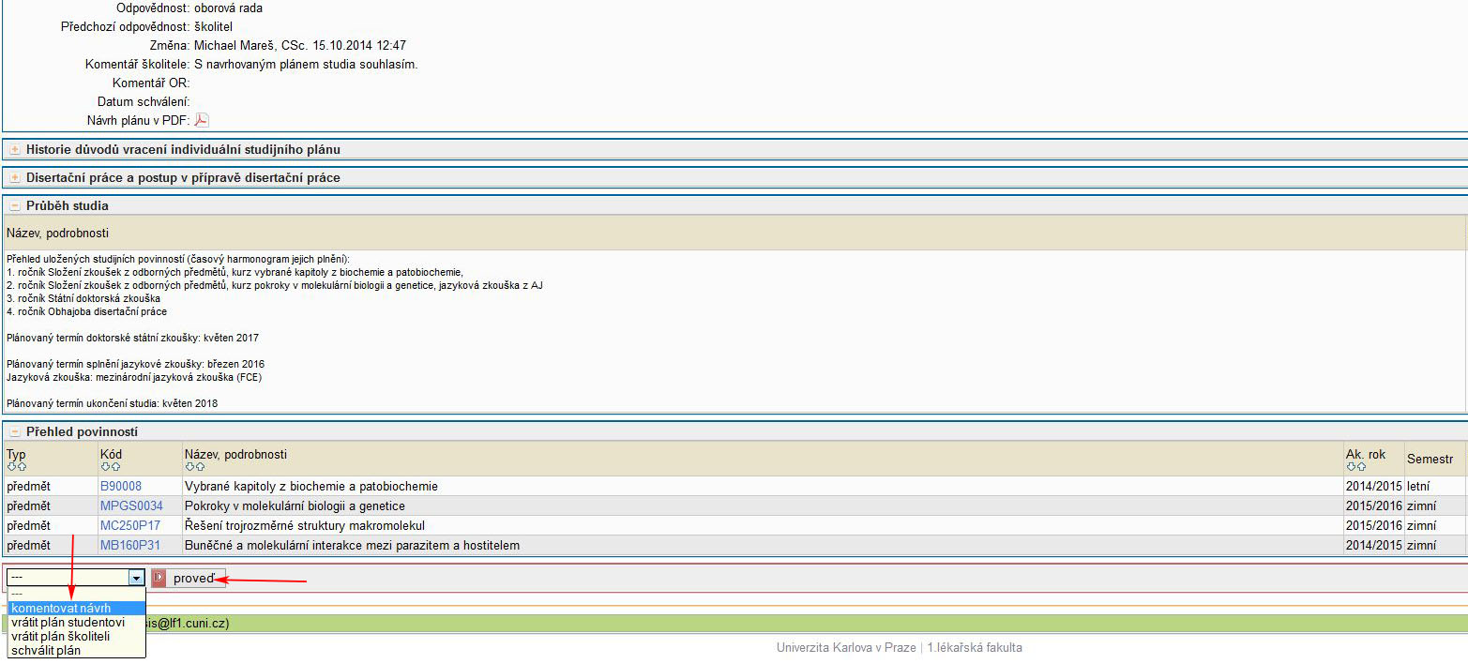

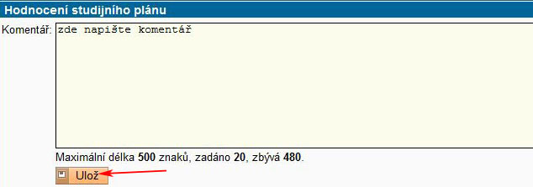

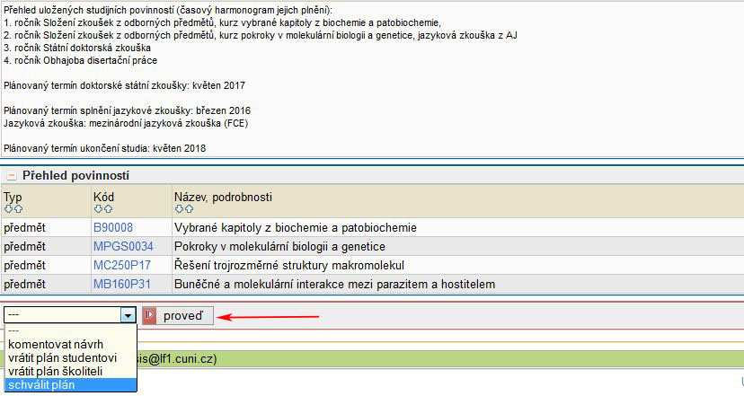

Schválení ročního hodnocení plánu

2.1 po přihlášení do SIS (viz bod 1.1 a 1.2), zvolte roli doktorske_plany_OR a přejděte do modulu
Individuální studijní plán PhD studentů. Vyhledejte studenty oborů, kde jste členem oborové rady kliknutím na tlačítko „hledat“. Výběr studentů můžete omezit nastavením filtru. Užitečné je nastavit filtr na položku Rok hodnocení na akad. rok, který se hodnotí, dostanete tak seznam studentů, kteří už hodnocení založili. Ve sloupci „Stav hodnocení“ jsou vidět návrhy hodnocení ke schválení, ve sloupci „Odpovědnost (roční hodnocení)“ je vidět aktuální odpovědnost. U ISP, který čeká na vaše schválení je odpovědnost „=>oborová rada”. Hodnocení otevřete kliknutím na ikonu .

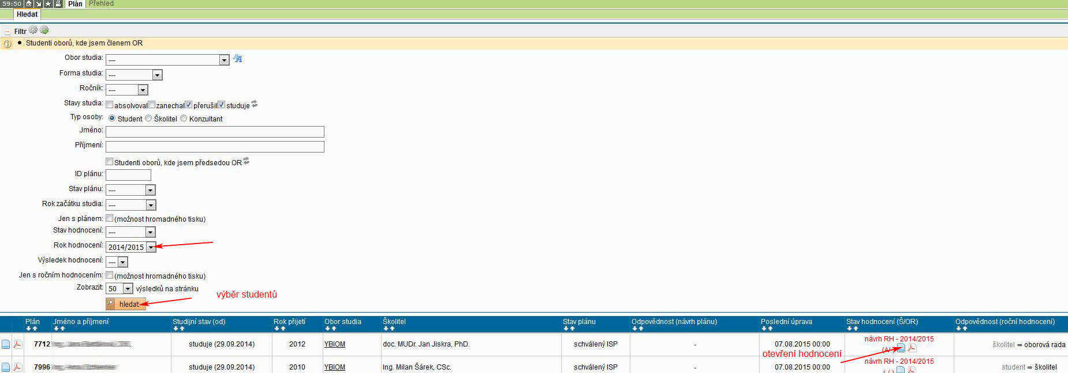

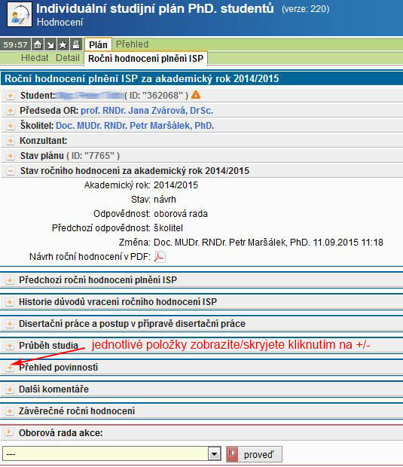

2.2 zkontrolujte plnění povinností uvedených v ISP a vyberte jednu z možností v nabídce pod „Oborová rada akce:“.

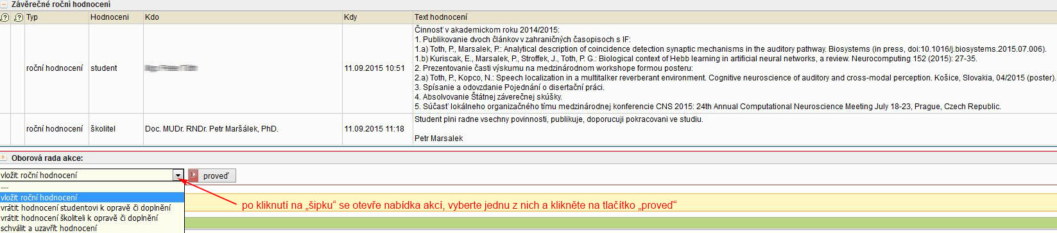

2.3 po výběru vložit roční hodnocení se otevře okno pro vyplnění povinného komentáře a vložení hodnocení, po uložení je možné schválit a uzavřít hodnocení.

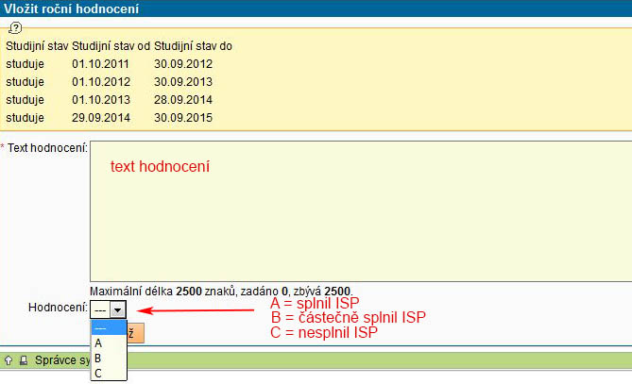

2.4 schválení a uzavření ročního hodnocení, jde o nevratnou akci

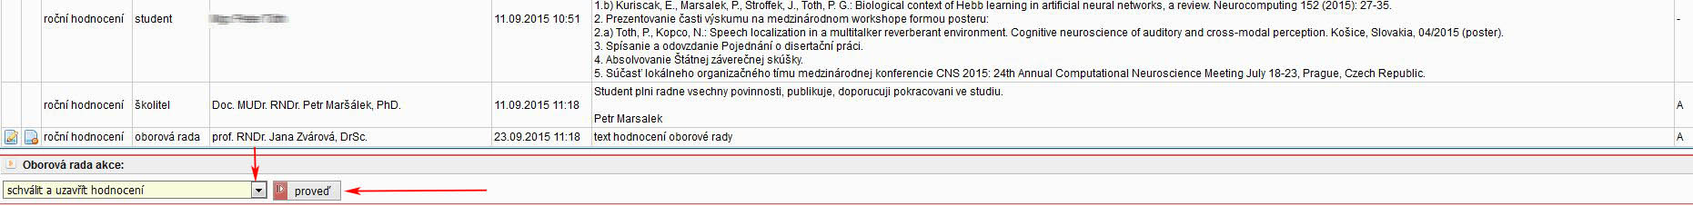

2.5 po výběru vrátit hodnocení studentovi nebo školiteli k opravě či doplnění, se otevře okno pro vyplnění povinného komentáře - zdůvodnění vrácení ročního hodnocení

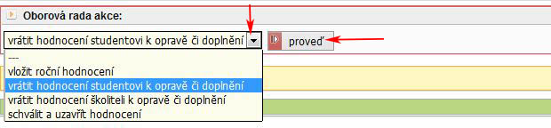

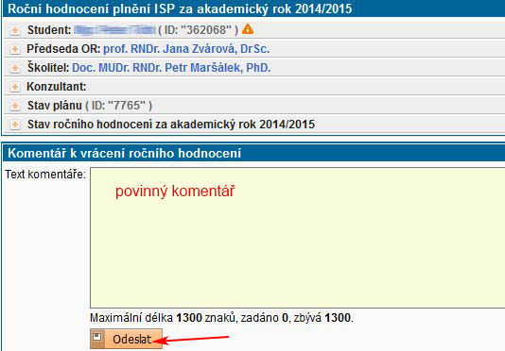

2.6 hromadný tisk hodnocení, ve filtru zaškrtněte „jen s ročním hodnocením“, vyhledejte studenty, označte záznamy k tisku, v roletové nabídce akcí vyberte hromadný tisk hodnocení a jejich změn vybraných plánů. Nabídka „Akce“ umožňuje i odeslání hromadného e-mailu vybraným studentům nebo jejich školitelům.

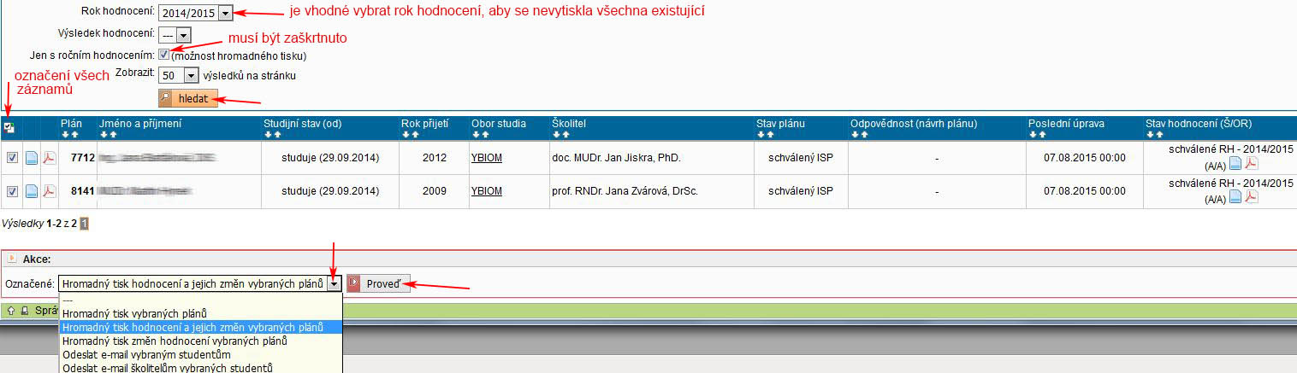
2.8 převzetí hodnocení - pokud student předal hodnocení školiteli a školitel ho neprovedl nebo provedl hodnocení a nepředal je oborové radě, může předseda oborové rady po skončení termínu pro školitele převzít návrh hodnocení, i když je odpovědnost na školiteli. Předseda oborové rady může po skončení termínu pro studenty převzít návrh hodnocení i od studenta, pokud student hodnocení nepředal školiteli.

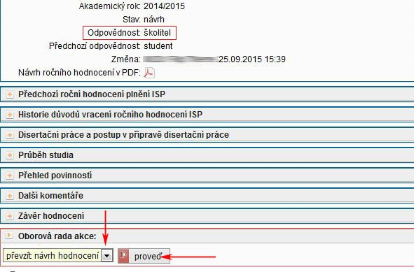

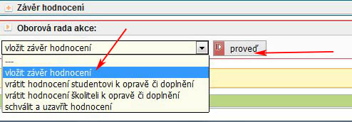

další postup je podle odstavce 2.3 a 2.4

2.9 založení ročního hodnocení za studenta - v případě, že student se ještě žádného hodnocení nezúčastnil založíte hodnocení kliknutím na ikonu „detail“

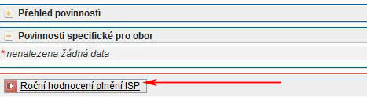

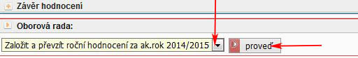

pokud už byl student v minulosti hodnocen, ale letos hodnocení nezaložil, založíte hodnocení kliknutím na ikonu „detail“ ve sloupci „Stav hodnocení“

